合同编号：郑大-竞磋-2021-0078
郑州大学图书馆数据中心后备电源改造及基础设备维保服务
项目采购合同
甲方：郑州大学
乙方：河南一禾电子科技有限公司
本合同于 2021 年 12 月 3 日由甲乙双方按下述条款签署。
在甲方为获得数据中心后备电源改造及基础设备维保服务实施公开招标情况下，乙方参加了公开招标。通过公开招标，甲方接受了乙方以总金额人民币：470100.00元、大写：肆拾柒万零壹佰元整（以下简称“合同价”）的投标。双方以上述事实为基础，签订本合同。
一、供货范围及分项价格表（详见附件1、附件2）
1.本合同所指设备详见附件1、附件2 ，此附件是合同中不可分割的部分。
2.总价中包括设备金额、包装、运输保险费、装卸费、安装及相关材料费、调试费、软件费、检验费及培训所需费用及税金等，甲方不再另行支付任何费用。
二、质量及技术规格要求
乙方须按合同要求提供全新设备（包括零部件、附件、备品备件等），设备的质量标准、规格型号、具体配置、数量等符合招标标书要求，其产品为原厂生产，且应达到乙方投标文件及澄清文件中明确的技术标准。
乙方应在本合同生效后7个工作日内向甲方提供安装计划及质量控制规范；并于 12 月 13日前进驻安装现场；所有设备运送到甲方指定地点后，双方在7日内共同验收并签署验收意见。如甲方无正当理由，不得拒绝接收；在安装调试过程中，甲方有权采取适当的方式对乙方产品质量标准、规格型号、具体配置、数量以及安装质量和进度等进行检查。甲方如果发现乙方所供设备不符合合同约定，甲方有权单方解除合同，由此产生的一切费用由乙方承担。
- 包装与运输
设备交付使用前发生的所有与设备相关的运输、安装及安全保障事项等均由乙方负责；设备包装应符合抗震、防潮、防冻、防锈以及长途运输等要求，对由于包装不当或防护措施不力而导致的商品损坏、损失、腐蚀等损失均由乙方承担；在设备交付使用前所发生的所有与设备相关的经济纠纷及法律责任均与甲方无关。
四、质保期与售后服务（详见附件3）
1.所有设备免费质保期为3年（自验收合格并交付给甲方之日起计算）。
2.在质保期内，因产品质量造成的问题，供货方免费提供配件并现场维修，且所提供的任何零配件必须是其原设备厂家生产的或经其认可的。产品存在质量问题，甲方有权要求乙方换货。
3.乙方须提供一年4次全免费（配件+人力）对产品设备的维护保养。
4.乙方承诺凡设备出现故障，自接到甲方报修电话30分钟内响应，1小时内到达现场，2小时内完成故障检查分析。24小时内解决故障问题。保修期外只收取甲方零配件成本费，其他免费。
5.乙方有责任对甲方相关人员实施免费的现场培训或集中培训措施，保证甲方相关人员能够独立操作、熟练使用、维护和管理有关设备。
6.其它：
五、技术及维保服务
1.乙方向甲方免费提供标准安装调试及人次国内操作培训。（附件3）
2.乙方向甲方提供设备详细技术、维修及使用资料。（附件3）
3.软件免费升级和使用。（附件3）
4、自合同生效起，乙方向甲方提供三年机房基础设备维保服务，服务内容及要求详见附件4。
六、专利权
乙方应保证甲方在使用其所提供的产品时免受第三方提出侵犯其专利权、商标权或保护期的起诉。
- 免税
1.属于进口产品，用于教学和科研目的的，中标价为免税价格。
2.免税产品应由甲乙双方依据海关的要求签订委托进口代理协议，确认甲乙双方的责任与义务。委托进口代理协议作为本合同的不可分割部分。
3.免税产品通关时乙方必须进行商检，未商检的，造成的损失由乙方承担。
八、交货时间、地点与方式
1.乙方于 2021年12月13日之前将货物按甲方要求在甲方指定地点交货、安装、调试完毕，并具备使用条件，未经甲方允许每推迟一天，按合同总额的千分之五扣除违约金。
2.乙方负责所供货物包装、运输、安装和调试，并承担所发生的费用；甲方为乙方现场安装提供水、电等便利条件。
3.安装过程中若发生安全事故由乙方承担。
4.乙方安装人员应服从甲方的管理，遵守国家法律法规和学校相关制度，否则一切后果均由乙方承担。
5.货物交付使用前，乙方负责对提供货物进行看管，并承担货物的丢失、损毁等风险。
九、验收方式
1.初步验收。甲方按合同所列质量标准、规格型号、技术参数以及数量等在现场验收，并填写初步验收单（详见附件4）。验收时，甲方有权提出采用技术和破坏相结合的方法。
乙方应向甲方移交所供设备完整的使用说明书、合格证及相关资料。乙方在所有设备（工程）安装调试、软件安装完毕后，开展现场培训，使用户能够独立熟练操作使用仪器或设备，尔后由供需双方共同初步验收；甲乙双方如产生异议，由第三方重新进行验收。如果乙方提供的货物与合同不符，甲方有权拒绝验收，由此所产生的一切费用由乙方承担。
2.正式验收：依据河南省财政厅“《关于加强政府采购合同监督管理工作的通知》【豫财购（2010）24号】”文件要求，政府采购合同金额50万元以上的货物采购项目，由使用单位初验合格后，向学校国有资产管理处提出验收申请，由采购单位领导牵头，会同财务、审计、资产管理及专家成立验收专家组进行正式验收。学校验收通过后，才能支付合同款项。
十、付款方式
1.本合同总价款（大写）为：肆拾柒万零壹佰 （小写：￥ 470100 元）。
2.付款方式：货物验收合格后，经审计后，甲方向乙方支付全部货款的85％即人民币元整（小写：￥399585元），质保期满后，甲方向乙方支付剩余的全部货款即人民币元整（小写：￥70515元）。
十一、履约担保
乙方向甲方以转账的方式提供合同总额5%的履约保证金。履约担保金在签订合同前交学校财务处，货物验收合格，正式交付使用后予以退还。

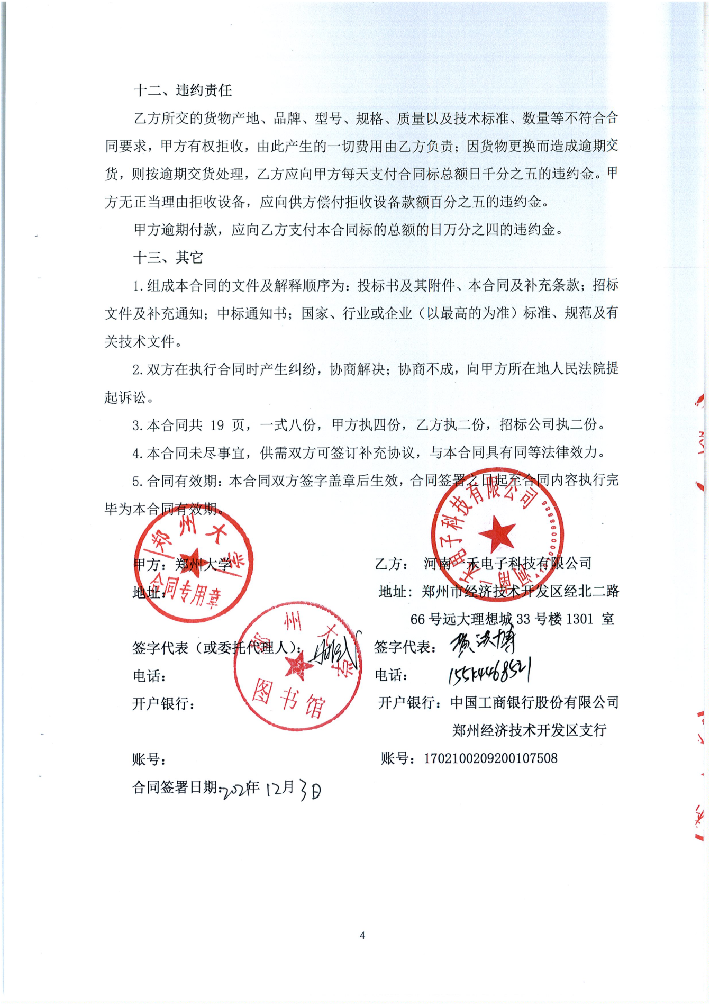

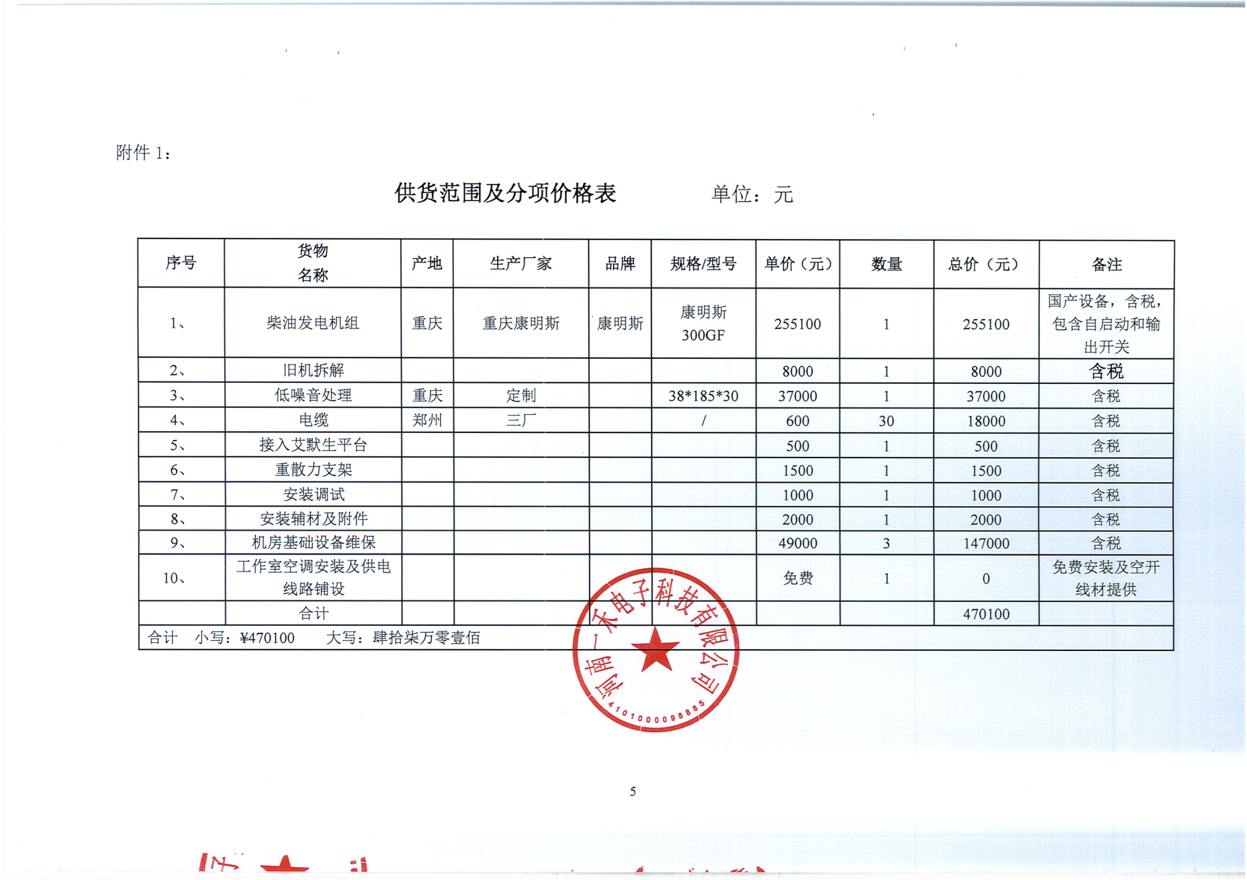

附件2：
设备技术规格参数、功能描述及配置清单表
序 号 | 设备名称 | 具体技术规格参数、功能描述及配置清单描述 | 单 位 | 数量
1 | 康明斯柴油发电机组 | 1、柴油发电机组技术参数：  机组型号：康明斯300GF  主用/备用功率（kW）：300/330 额定电流（A）：540  额定电压（V）： 400/230 额定频率（HZ）： 50  稳态电压调整率：≤0.5% 稳态频率调整率：≤0.5%  瞬态电压调整率：≤15% 瞬态频率调整率：≤5%  电压波动率：≤0.5% 频率波动率：≤0.5%  电压稳定时间: ≤3S 频率稳定时间: ≤3S  接线方式： 3 相 4 线制 起动成功率： 99%  海拔高度：≤1000M 海拔功率衰减：每上升 500M，1000M－ 3000M修正 4%，3000M 以上 6%  相对湿度：≤90% 环境温度：≤40°C1  机组尺寸：外形尺寸(mm)：3800×1600×2100（静音型）  静音箱体定制型钢板，7米处不高于75db  机组重量(kg)：4300 启动方式：24V电启动  2、柴油机技术参数  品牌：康明斯  主用/备用功率（kW）：343/377 额定转速(r/min)： 1500  气缸数量：6缸 气缸排列方式（mm）：直列 140 X 152  压缩比：15.0:1 排气量（L）：14  冷却方式：全封闭式水循环强制风冷 冷却水容量（L）：68.8  冷却水介质：软水、防冻液 机油容量（L）：38.6  机油等级： CF 级 额定燃油耗（g/kW.h）： 70.9  调速方式：电子调速 吸气方式：废气涡轮增压中冷  3、交流发电机技术参数  品牌:德丰DF300、国内知名品牌  额定功率（kW）：300 额定电压（V）： 400/230  额定功率因数： 0.8（滞后） AVR 电压调整率：≤±1%  励磁方式：无刷自励磁 励磁机：永磁励磁机  防护等级： IP23 绝缘等级： H  绕组材质：全铜 定子绕组节距： 2/3  定子绕组匝数： 72 绕组温度检测： RTD  绕组温度保护：热敏电阻及继电器 绝缘加护：绕组整体环氧树脂浇注  定子：宝钢硅钢片铜质绝缘线绕组 转子：宝钢硅钢片铜质绝缘线绕组  轴承： 0.1 毫米高精度全密封免维护轴承 防冷凝：加热器  接地：中性点接地 | 台 | 1
2 | 自动控制器 | 自动控制器技术参数  国内知名品牌：众智6110  显示模式：液晶显示,电脑监控，中文界面，手动和自动操作模式。  自动功能：自动启动、自动停机,自动保护，自动充电，自动计时。  柴油机监控项目：油压、水温、发动机转速、电池电压、频率  发电机监控项目：电压、电流、三相检测  自动保护功能：低油压、超速、高水温、过电流等各项异常情况报警、跳闸、保护停机、紧急停车。  远程监控项目：机房显示屏显示柴油发电机组状态，启停次数、油压、水温、发动机转速、电池电压、频率、电压、电流、低油压、超速、高水温、过电流等各项异常情况报警、跳闸、保护停机、紧急停车。 | 个 | 1
3 | 随机附件 | 输出开关：配备空气开关及更换连接电缆（国标YJV3*185+1电缆，从发电机到主配电柜之间连接线），空气开关容量为630A.  随机附件：2只蓄电池，1套电瓶线，1只消音器，1台排烟道，1套导风罩，1只波纹管，1只连接弯头，1套减震垫，1套输油管，1只600升油箱，全车机油，全车防冻液，1套技术文件 | 项 | 1
4 | 机房基础设备维保服务 | 详见附件4 | 项 | 1
5 | 工作室空调安装及供电线路铺设 | 为数据中心两间值班工作室安装5P空调一台（空调已有），包备件耗材。  为数据中心新装空调设备各引入三相四线线路，共约150米（三厂电线，4*16mm^2），配置前后端空气开关（50A）。 | 项 | 1

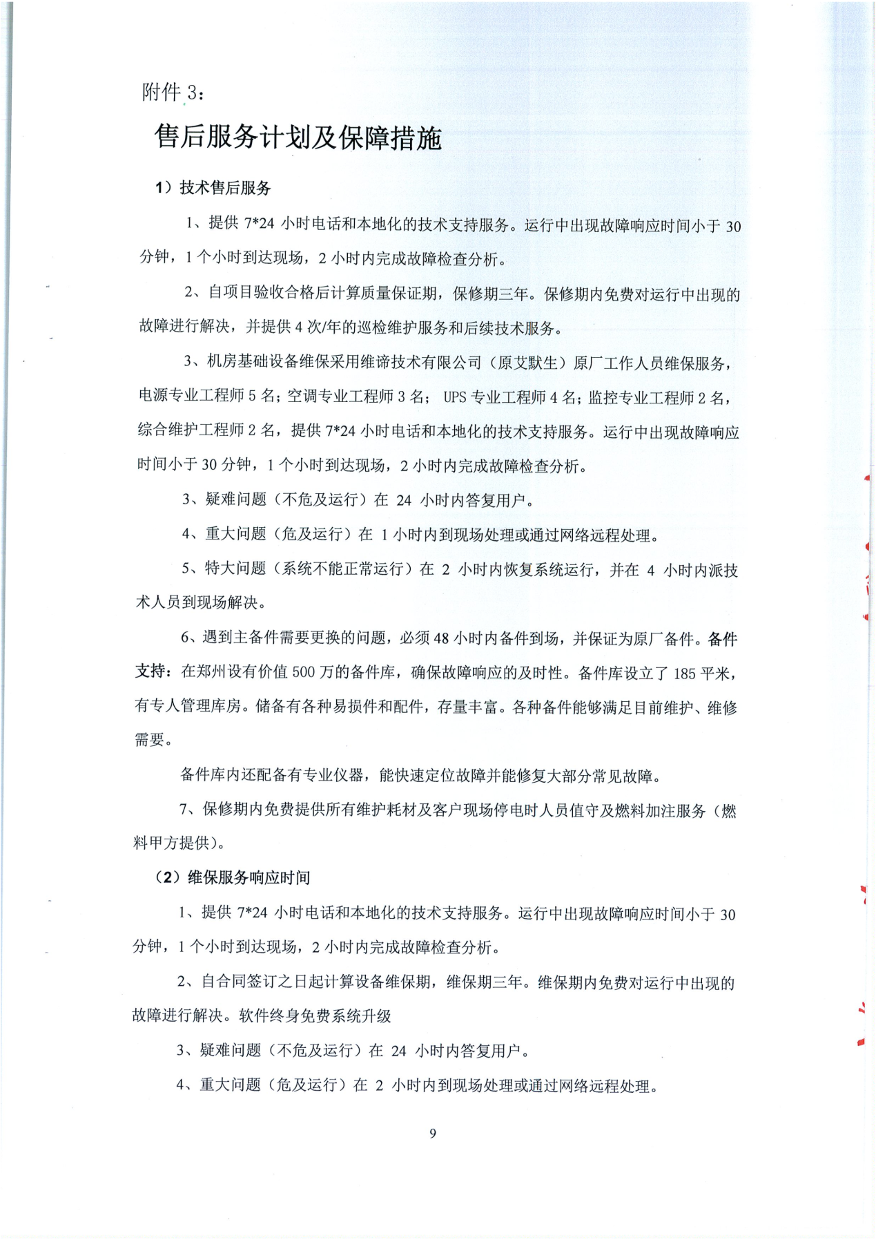
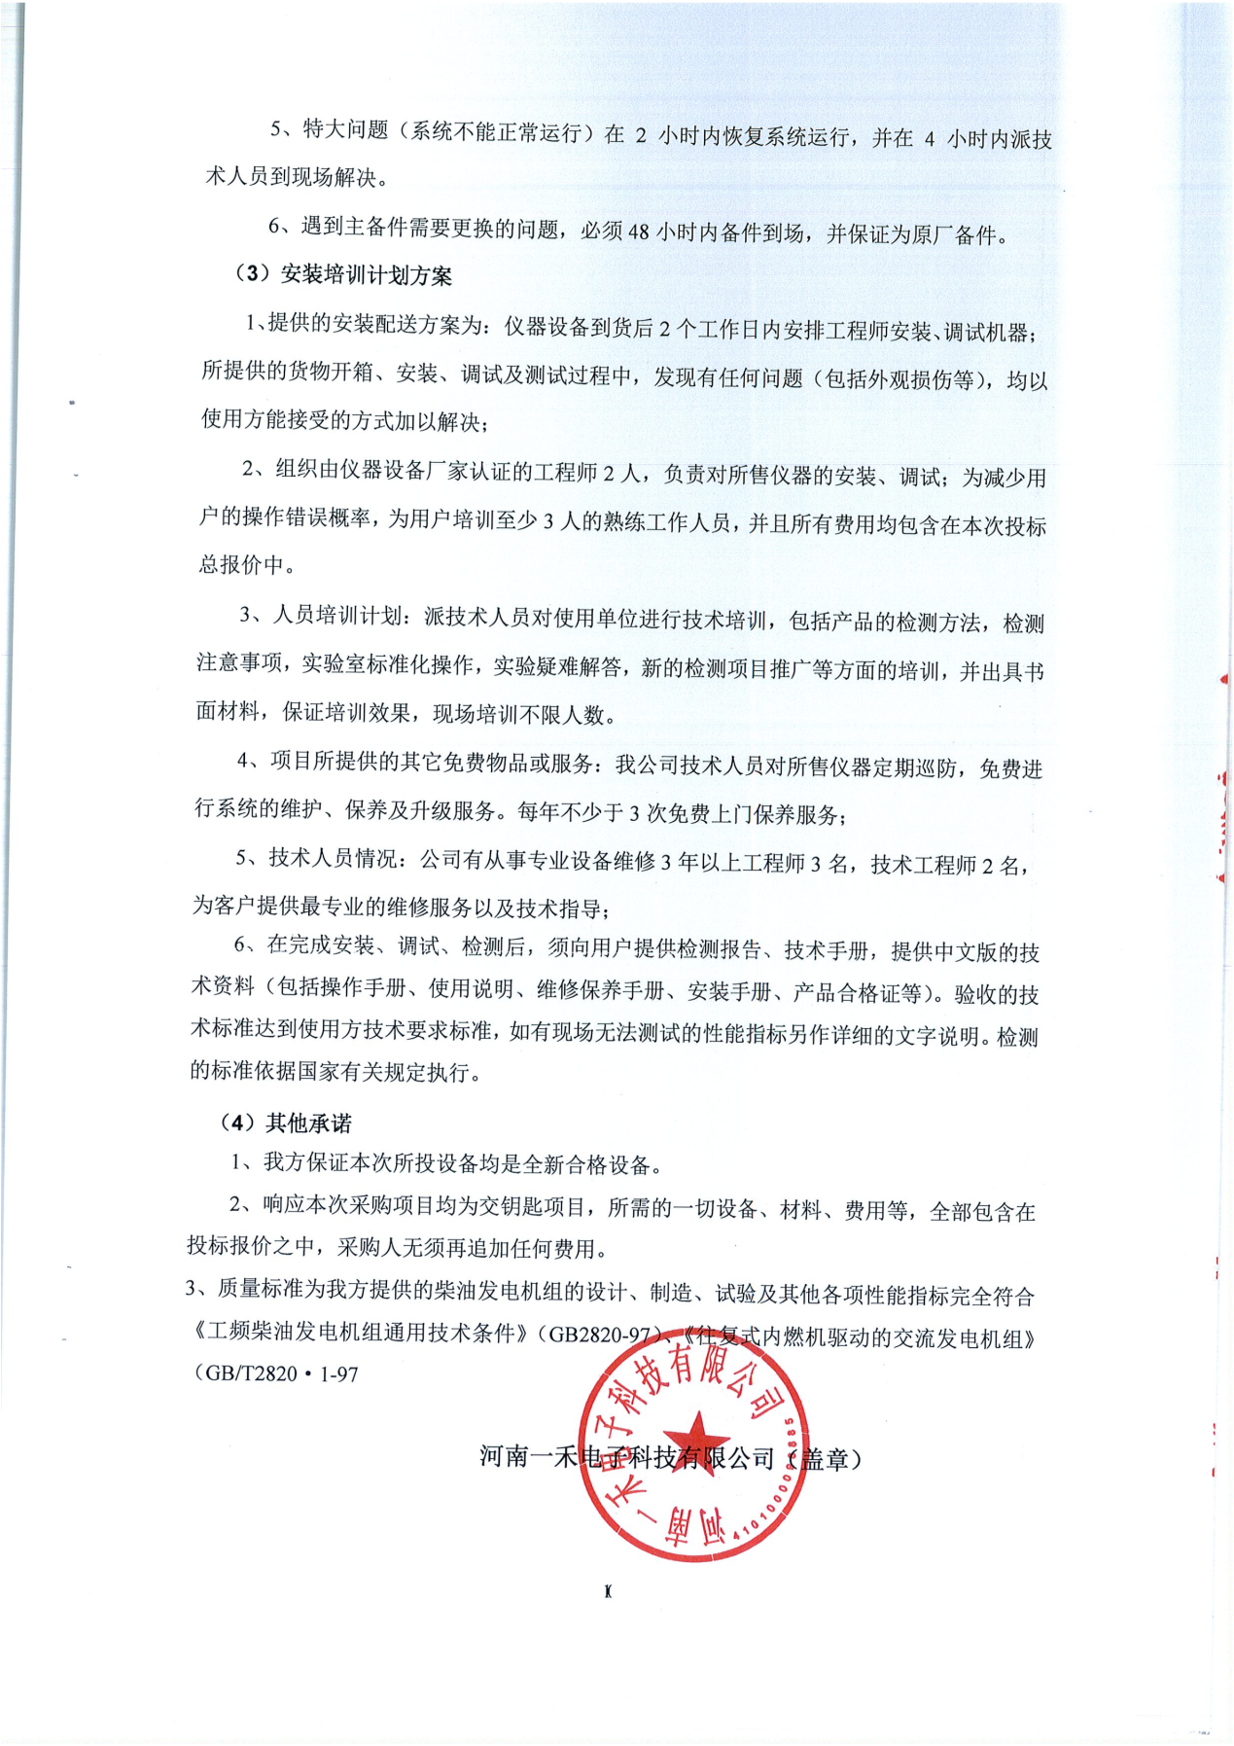

附件4：
机房基础设备维保服务

序号 | 设备名称及型号 | 数量(台) | 服务年限 | 主要服务要求
1、 | 艾默生精密空调CRV025 | 2 | 3 | 包备件包耗材+4次/年巡检
2、 | 艾默生模块系列ups主机 | 2 | 3 | 包备件包耗材包模块+4次巡检/年+2次放电/年
4、 | 艾默生P2040 | 1 | 3 | 包备件包耗材+4次/年巡检
5、 | 艾默生列头柜 | 2 | 3 | 包备件包耗材+4次/年巡检
6、 | 动环监控主机及采集器 | 1 | 3 | 包备件包耗材+4次/年巡检
- 电话故障诊断
电话故障诊断是指用户在使用维谛技术有限公司（艾默生公司）产品时遇到疑难问题或者设备出现不正常状态时，通过电话寻求技术支持和帮助，在确认用户的服务请求后，将安排技术人员在规定的时间（即响应时间）内通过电话帮助用户进行故障定位，并提出解决方案或应急措施，最终指导用户解决疑难或排除设备故障。提供每周7天、每天24小时的服务热线进行电话故障诊断。
- 现场故障排除
现场故障排除是指用户在使用产品时遇到疑难问题或者设备出现不正常状态，通过电话寻求技术支持和帮助，在确认用户的服务请求后，如果不能通过电话故障诊断解决设备故障，在经过双方商议确定需要进行现场故障排除后，将派遣经验丰富的工程师赴现场分析故障原因，制定故障排除方案，并最终排除故障。
- 现场培训
为了提高用户维护人员排除故障的能力，使其能够独立排除类似本次的故障，工程师在进行完现场故障排除后，针对本次故障出现的原因和故障排除方法对用户进行现场培训。
- 所有服务均会提交相应的服务报告给甲方。

空调维保巡检工作内容

- 过滤器
1) 检测空气滤网气流是否通畅 ( 报告是否要更换滤网)
2) 检查过滤器开关是否有动作
- 主风机
- 检查并调整皮带轮和电机的装配，检查是否牢固和正确
- 检查并调整皮带松紧程度和状况
- 检查风机皮带轮与风机电机皮带轮是否在一平衡线上
- 检查风机轴承是否流畅,有否噪音和过大的震动.
- 检查风机电流
- 压缩机
- 检查是否有漏油及油位
- 检查压缩机电流
- 检查压缩机运转声音和机身温度（运转中）是否正常
- 检测压缩机高低压传感器的工作参数
- 风冷凝器
- 检查风扇绕组，测量风扇电流
- 检查风扇是否紧固，轴承工作状态是否正常
- 检查清洁状况
- 检查调整控制板及温度开关工作状态
- 检查风扇电流
- 加湿器
- 检查水盘排水管是否被堵塞
- 检查加湿器是否有水垢，需要情况下除垢，必要时更换加湿器。
- 检查进水流量是否适当
- 检查加湿器电流
- 制冷循环部分
- 检查制冷管路是否有泄漏
- 通过视镜，检查系统是否有水汽
- 检查及记录吸气压力
- 检查及记录排气压力
- 检查管道是否有不正常之震动
- 检查膨胀阀是否有冰堵.
- 检查热气旁通
- 电气装置
- 所有电器外观和动作情况
- 检查和紧固所有导线连接
- 检查校验运行状态显示
UPS维保巡检工作内容

- 检测整个系统的运行参数，确保设备正常运行。
- 检查各主要部件的装配及内部间的连接情况。
- 检查所有螺丝、螺栓等连接点的紧固性及热腐蚀状况并做必要的调整。
- 检查是否有损坏及烧毁的元件及电缆。
- 对电池进行充放电测试。
- 在局方配合下对机组及电池柜进行内外部的彻底清扫。
- 检测电池组/柜的完整性。
- 测量设备的输入、输出电压及电流。
- 检测UPS的同步及输出频率的稳定性。
10．对并机系统，检查每个UPS之间的负载均衡情况。
11．必要时调校UPS的一些基准点和设置参数。
12．在局方配合下后备电池组的检测还包括：
12—1．外观是否有损坏、变形及漏水。
12—2．电池线及接线端子是否有过热及腐蚀情况。
12—3．各电池组或箱内是否有松脱。
12—4．测量每块电池的浮充电压。
12—5．在电池电极上重新涂上油脂，预防腐蚀。
13．提交所有服务报告及测试记录。
- 汇报任何异常情况，提出解决方案并给予解决。
以上所提及的所有维护步骤均在不影响设备输出的前提下进行。

配电系统巡检内容

（一）建立文档：
每一台设备建立一套档案，集中管理。每次巡检、维护和抢修的详细数据都应记录在案，根据这些数据，对每一台设备的运行情况、部件损耗等情况做出整体评估，相应于每台设备的具体情况，有针对性的制定出维护方案，并上报备案。配电设备在维护维修中若需更换备品、备件，保证供应的是原型号的合格配件。每完成一次维护维修作业后，均须填写好相应的记录、报告，并由双方代表签字确认。
（二）维保方式
检修时应从变压器低压侧开始。配电柜断电后，清洁柜中灰尘，检查母线及引下线连接是否良好，接头点有无发热变色，检查电缆头、接线桩头是否牢固可靠，检查接地线有无锈蚀，接线桩头是否紧固。所有二次回路接线连接可靠，绝缘符合要求。
检修电容柜时，应先断开电容柜总开关，用10mm2以上的一根导线逐个把电容器对地进行放电后，外观检查壳体良好，无渗漏油现象，若电容器外壳膨胀，应及时处理，更换放电装置、控制电路的接线螺丝及接地装置。合闸后进行指示部分及自动补偿部分的调试。
检修操作步骤：母排接触处重新擦净，并涂上电力复合脂，用新弹簧垫片螺丝加以紧固，检查母排间的绝缘子、间距连接处有无异常，检查电流、电压、互感器的二次绕组接线端子连接的可靠性。
送电前的检查测试：拆除所有接地线、短接线，检查工作现场是否遗留工具，确定无误后，合上隔离开关，断开高压侧接地开关，合上运行变压器高压侧断路器，取下标志牌，向变压器送电，然后再合上低压侧受电柜的断路器，向母排送电，最后合上有关联络柜和各支路自动空气开关。
保证配电柜内无其它物品，盖板整齐、严密。电源盘、柜及其他电气装置的台座与地面牢固固定。
检查配电柜上的各种仪表及指示灯及开关等部件是否正常，检测供电及配电的电源质量，包括电压电流等；视在功率是否超过正常范围、满足相关规定要求。
用红外点温计检测配电柜内每个元件的温度，对温度偏高的元件，仔细查找原因，消除隐患。
用电流表检测零线、地线及火线的电流，如有不正常的需查找原因，保证检查配电柜的正常使用。
当配电柜内的元件在正常使用的情况下发生损坏时，我公司应及时提供备件并更换。
灯具，吸顶灯具底座应紧贴吊顶不留缝隙，如有松动应进行调整；成排安装的灯具、光带要平直、整齐；对不良的灯具更换灯泡。保证灯具接地良好。
检查开关插座保证安装开关的盖板端正、严密、并与墙面平，保证开关插座与接地线或零线的牢固联接。
对应急灯系统进行常规检查。对防雷系统按照国家相关规范进行检查。以竣工验收标准检测接地系统，查看是否接触良好，若超出标准及时修复。
检测电气系统的安全性，包括用电安全及防水、防鼠等因素。在电气系统进行改造或变动后，我公司应及时对电气系统的标识及竣工图进行更新并备案。
在使用过程中如果贵单位对该系统有不了解的地方，我公司应无条件进行现场使用培训。贵单位需要在机房内进行其他专业的施工时，我公司需予以配合。
（三）检查方式
检查配电箱的外观是否完好
各指示灯是否正常，断路器漏电开关，热继电器，时间继电器，多功能表等进行检查，调整
检查配电箱是否清洁
检查配电箱的标示是否正确、清晰
检查各种显示仪表是否正常
检查各相电压是否符合要求
检查各相电流是否平衡
检查各开关整定值是否与负载值相匹配
检测开关、电缆、母线与接点的温升
测量零线电流和地线电流是否正常
测量零地电压差
检查电缆、开关接触点有无发热变色（一般都为银色），接地线有无锈蚀（焊接点是否正常）
检查抽屉式开关推入或抽出是否灵活，其机械闭锁可靠，触头是否良好
检查ATS转换是否正常
负责故障部件及元器件的更换
负责故障点、隐患点的维修维护。
配电柜配件，钥匙、二次图、开关手柄是否齐全
配电柜各支路相序正确，回路清晰，标识齐全

监控系统季度检查表

序号 | 项目 | 检查子项 | 内容 | 检查结果
1 | 硬件系统 | 主机风扇运行正常、进出排风清洁 | 外观检查 | □正常□异常
 |  | 模块箱指示灯运行正常，无异常报警 | 外观检查 | □正常□异常
 |  | 温湿度传感器显示正常 | 外观检查 | □正常□异常
 |  | 摄像机无歪斜、支架无锈蚀、脱落等现象 | 外观检查 | □正常□异常
 |  | 摄像图像无雪花、条纹、闪烁等现象 | 查看图像 | □正常□异常
 |  | 摄像头及门禁系统无异常报警 | 外观检查、记录 | □正常□异常
2 | 软件系统 | 数据库、报表正常、软件系统进行备份 | 操作 | □正常□异常
 |  | CCTV录像回放，记录正常 | 回放 | □正常□异常
 |  | 整体漏水线检查 | 清洁 | □正常□异常
 |  | 报警记录可查询近期6个月 | 记录查寻 | □正常□异常
 |  | 设备数据显示与界面显示数据对应 | 对应检查 | □正常□异常
 |  | 设备连接无通讯中断及异常数据显示 | 显示界面检查 | □正常□异常
 |  | 设备内部线缆完好，无老化 | 外观检查 | □正常□异常
 |  | 设备无异常据显示 | 显示界面检查 | □正常□异常
 |  | 历史曲线连续性正常 | 显示检查 | □正常□异常
 |  | 报警等级进行验证 | 测试 | □正常□异常
 |  | 无误报、死机现象 | 记录检查 | □正常□异常
 |  | 硬盘空间及数据库整理 | 操作 | □正常□异常
 |  | 时间校对 | 显示检查 | □正常□异常
备注：
检查人： |  |  | 检查日期：
- 经典维保服务：
- 1年4次定期巡检，全面检修设备；
- 市内2小时赶赴现场。
- 全天24小时应急维修服务及电话支持；
- 备件更换由我方免费提供，并负责安装调试；
- 维修免收技术服务费；
- 1次艾默生产品基础知识及维护集中培训；
- 免费的产品软件及硬件升级；
- 免费的后续技术方案指导；
- 免费的技术资料及档案共享。

附件6：
成交通知书
